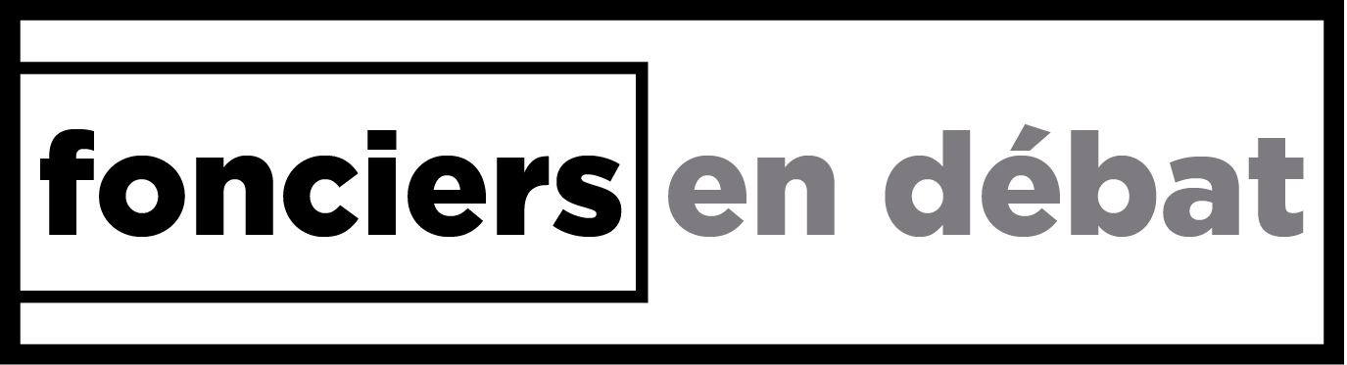
PAIEMENT PAR VIREMENT BANCAIRE

ANNÉE 2023

(SANS REGLEMENT EN LIGNE)

ADHÉRENT(E)
- Nom : .......................
- Prénom : .........................
- Adresse mail : ......................................
- Montant de la cotisation : ......................€
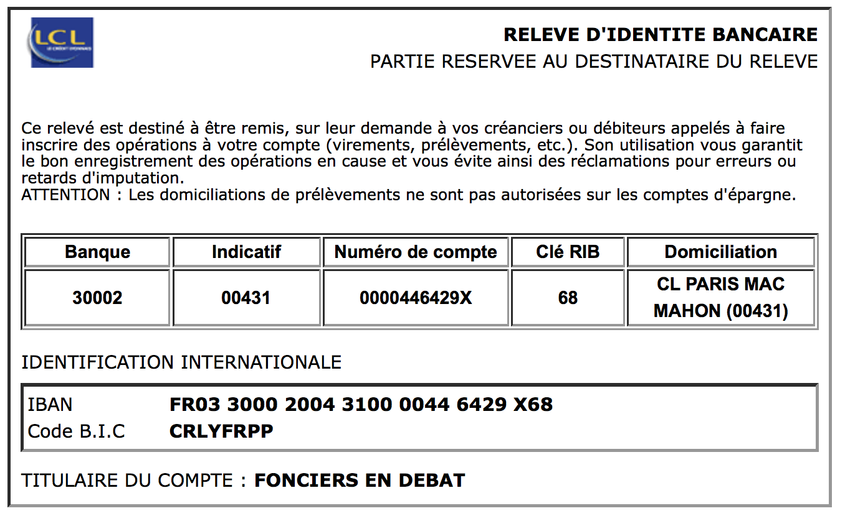

Merci de procéder au virement et d’envoyer ce document à : tresorier@fonciers-en-debat.com. Les cotisations et dons faits à fonciers en débat, ouvrent droit à une réduction d’impôt de 66% de leur montant pour les particuliers, et de 60% pour les entreprises (articles 200 et 238 bis du Code Général des Impôts). Le trésorier délivrera sur demande le reçu-attestation destiné à être produit à l’administration fiscale.
SIRET n° 830 129 797 00015 - siège social : 4 rue Simon Ratier – 56100 Lorient
contact@fonciers-en-debat.com

